Contenidos

1. Introducción 3

1.1. Propósito 3

1.2. Definiciones, Acrónimos y Abreviaturas 3

1.3. Audiencia 3

1.4. Alcance 3

1.5. Referencias 3

2. Arquitectura del Producto/Sistema 4

2.1. Vista Contextual 4

2.2. Entradas y Salidas 4

2.3. Vista de Funcionalidad 5

2.4. Vista de Menú y Navegabilidad 5

2.5. Vista de Implementación 5

2.5.1. Componentes 6

2.5.2. Comunicación con sistemas externos. 6

2.5.3. Comunicación con sistemas internos. 6

2.5.4. Seguridad. 6

2.6. Vista de Despliegue - Ambiente Físico 7

2.6.1. Detalles infraestructura 7

2.6.2. Unidades de Despliegue 7

2.7. Requerimientos No Funcionales 7

2.7.1. Volumetría 8

2.7.2. Escalabilidad 8

2.7.3. Disponibilidad 8

2.7.4. Recupero y contingencia 8

3. Procedimientos de Usuario 8

3.1. Procedimientos de Rutina 8

3.2. Procedimientos de Excepción 9

3.3. Procedimientos de Instalación 9

3.4. Procedimientos de Migración 9

3.5. Procedimientos de Seguridad y Backup 9

3.6. Procedimientos de Soporte 9

4. Datos 10

4.1. Definiciones 10

4.2. Diseño de Base de Datos 10

4.2.1. Datos Iniciales 10

4.2.2. Esquema de Persistencia 10

4.3. Cálculos 10

5. Historia de Cambios 10

# Introducción

## Propósito

Este documento proporciona un resumen general sobre la arquitectura a implementar para el proyecto *“APPVENTAS*”, detallando distintas vistas de la misma, con el objetivo de brindar un documento de trabajo para el equipo de proyecto; que permita validar e implementar nuevas decisiones de arquitectura durante las distintas iteraciones del proyecto.

## Definiciones, Acrónimos y Abreviaturas

## Audiencia

|  |  |  |
| --- | --- | --- |
| Responsabilidad | Rol | Apellido y Nombre |
| Responsable de Confección | Líder Técnico Mobile | Jermou, Roberto |
| Responsable de Aprobación | Cliente | Tarjeta Naranja |
| Uso |  | Equipo del proyecto |

## Alcance

El **Documento de Arquitectura** abarca la definición de la arquitectura del proyecto a través de las siguientes vistas: funcionalidades, despliegue e implementación. Adicionalmente de detallan los requerimientos no funcionales y los procedimientos del usuario a ejecutarse durante el ciclo de vida del proyecto.

## Referencias

| Archivo de Documento | Título del Documento | Ubicación |
| --- | --- | --- |
| A Definir | Documento de Despliegue | A Definir |
|  |  |  |
|  |  |  |

# Arquitectura del Producto/Sistema

## Vista Contextual

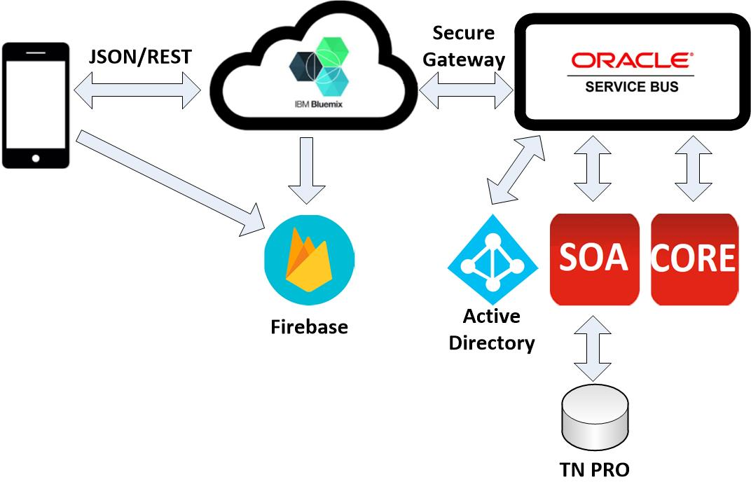

## Entradas y Salidas

Entradas:

El uso de la aplicación APPVENTAS se hará mediante dispositivos móviles que cumplan los requisitos especificados en el punto 2.7.19 Se accederá a la aplicación mediante credenciales (usuario/contraseña). Todas las invocaciones desde la aplicación mobile al Back End se realizarán por medio de servicios publicados en IBM Cloud estos a su vez interactuarán con los servicios del Oracle Service Bus de Tarjeta Naranja o bien con otros microservicios del cloud según sea el caso.

Salidas:

Los datos de respuesta llegaran en todos los casos a la sesión de la aplicación mobile que realizo el requerimiento.

## Vista de Funcionalidad

El objetivo del proyecto *“APPVENTAS*” es reemplazar la funcionalidad actual de la aplicación de vendedores, por una versión nueva a desarrollar en tecnologías Angular 5, Cordova 8, Material Design Lite 1.3.0 e IBM Cloud, asegurando la continuidad de la operación y migrando los componentes que todavía existen.

## Vista de Menú y Navegabilidad

N/A

## Vista de Implementación

### Componentes

App Mobile, miroservicios IBM Cloud, OSB, DB.

### Requerimientos de Datos.

1. Las necesidades de persistencia de datos propias de la aplicación deben persistirse en tecnología de Base de Datos.
   1. En el caso de dispositivo móvil mediante sql_lite
   2. En el caso de IBM Cloud mediante Cloudant
   3. En el caso de la Red de tarjeta Naranja en base de datos Oracle

### Comunicación con sistemas externos.

Toda la comunicación desde la aplicación móvil con sistemas / servicios externos se facilitará mediante servicios expuestos en IBM Cloud.

### Comunicación con sistemas internos.

Toda la comunicación desde la aplicación móvil con sistemas / servicios internos se facilitará mediante servicios expuestos en IBM Cloud.

### Consideraciones generales sobre el uso de servicios.

Todos los errores son manejados por el servicio proveedor.

* + falla de conexión con el servicio proveedor.
  + error generado por la validación del mensaje (de entrada, o de salida).
  + error generado en la transformación de los mensajes (de entrada, o de salida).

Todos estos errores se devuelven Con el código de error correspondiente

### Seguridad.

Para el proyecto existe el siguiente nivel de seguridad:

1. Seguridad de acceso a la aplicación de Vendedores.
   1. Los requerimientos de seguridad asociados a la autenticación de usuarios de aplicación serán soportados mediante el uso del servicio de login publicado en IBM Cloud el cual consultará al Active Directory de Tarjeta Naranja.
   2. Todos los usuarios y roles utilizados en la aplicación deben ser los definidos en el repositorio de seguridad central de TN: Active Directory.
   3. La gestión de usuarios, roles y aplicación se debe realizar a cargo del área de Seguridad de la Información, mediante la cual se asignan usuarios (provistos por el AD), roles y aplicaciones, para ser utilizados como mecanismo de autorización del lado de la aplicación.

## Vista de Despliegue - Ambiente Físico

### Detalles infraestructura

Los detalles referidos a la infraestructura (datos de acceso, directorios de instalación, componentes, configuraciones, etc.) de la vista de despliegue se encuentran en el documento de referencia de instalación (Sitelog).

### Unidades de Despliegue

Las unidades de despliegue son un mecanismo de agrupación de componentes y sus dependencias; cuyo principal objetivo es facilitar la ubicación e implementación en los distintos nodos que forman parte de la arquitectura. Adicionalmente es utilizado para validar distintos requerimientos no funcionales y facilitar los despliegues en los distintos ambientes definidos para el proyecto.

Con el objetivo de lograr una gestión más efectiva de las unidades de despliegue; el proceso de compilación y despliegue va a estar automatizado mediante las herramientas que disponga Tarjeta Naranja.

Este proceso incluye la configuración de los distintos parámetros específicos de cada ambiente para cada unidad de despliegue contemplada en el proyecto. Esto va a facilitar la publicación en los distintos ambientes por parte del equipo de IT responsable de esta tarea.

Las generaciones de estos scripts van a permitir la automatización de la compilación y despliegue en de los distintos ambientes (desarrollo, testing y producción).

## Requerimientos No Funcionales

Esta primera versión sólo va a migrar conservando las funcionalidades existentes en APP Ventas.

De todas maneras, se planteó un escenario de mayor utilización mejoras en la aplicación para nuestro primer ejercicio de sizing, a los fines de armar una infraestructura que contemple futuros releases sin inconvenientes.

A continuación, los valores supuestos contemplados en este escenario:

### Confiabilidad

Siempre mostrar la información más actualizada posible.

### Volumetría

Usuarios: Alrededor de 500 usuarios que tienen permiso para utilizar estas aplicación.

Concurrencia: En la muestra tomada el 05/03/2018 entre las 11:30 y 12:00 hrs, se evidenciaron aproximadamente 5 transacciones por minuto.

### Escalabilidad

Flexibilidad en el diseño y la arquitectura de la herramienta:

La solución debe permitir adaptarse con facilidad ante los cambios en los requerimientos del usuario y del negocio.

### Disponibilidad

La aplicación va a estar disponible 24 horas al día.

### Seguridad

Le herramienta debe permitir iniciar sesión una única vez al iniciar sesión y luego poder acceder a las distintas opciones funcionales de la aplicación en esa misma sesión.

### Usabilidad

Se mantendrá, como mínimo, la usabilidad de la aplicación actualmente productiva, aprovechando el cambio de tecnología, para mejorarla en los aspectos que sea posible.

Recupero y contingencia

No se encuentra contemplados ambientes de contingencia. La recuperación queda bajo la responsabilidad de Tarjeta Naranja.

### Rendimiento

Se contempla un pico de 5 transacciones por minuto (TPM), considerando un rendimiento promedio de 4 TPM.

### Tiempos de respuesta

Inicialmente se va a mantener el tiempo de espera para la aplicación mobile, vigente hoy en día, pero el procesamiento de la respuesta de los servicios y entrega al aplicativo no deberá superar los tiempos actuales, mejorándolos en caso de ser posible.

### Monitoreo

Queda bajo responsabilidad de Tarjeta Naranja, mediante las herramientas provistas para tal fin.

### Archivado, backup y restore

Se adoptará la política de backup y restore definida por Tarjeta Naranja. Respecto a los componentes a resguardar se entregará un documento detallado con los componentes que necesitan ser resguardados.

Respecto al archivado de los logs, se va a evaluar en la primera salida a producción la necesidad de purga y tamaño de los mismos.

### Localización

La aplicación web estará disponible sólo en español.

### Recupero ante desastres

Se adoptará la política de recupero ante desastres definida por Tarjeta Naranja.

### Programación temporal (limitaciones de tiempo, horas límites)

Este primer release no incluye programación temporal (schedulers) para la ejecución de actividades/acciones de la aplicación APPVENTAS.

### Registro del funcionamiento (logging y timestamping)

La aplicación, en sus distintas capas, debe permitir configurar en tiempo de ejecución el nivel de traza o logueo requerido para permitir el monitoreo.

* + El monitoreo debe implementarse de acuerdo con lo dispuesto en las normas de desarrollo.

### Cumplimiento y Auditoría

Se mantendrán los registros de auditoria actuales para la aplicación de Vendedores.

### Regulaciones Legales

N/A

### Limitaciones asociadas al cliente

N/A

### Browser Soportados

N/A

### Sistemas operativos soportados

La aplicación web soporta los sistemas operativos:

* Android 5 en adelante
* IOS 6 en adelante

# Procedimientos de Usuario

## Procedimientos de Rutina

Desarrollo: se utilizarán las siguientes herramientas:

* CLI:
  + AngularCLI
  + CordovaCLI
  + NodeCLI
* Framework Angular 5.
* Gestores de paquetes npm y yarn.
* IBM Cloud con sus herramientas propias

Testing: se van a estar ejecutando las siguientes pruebas: testing unitario, testing de usabilidad, testing funcional y testing de integración. El testing unitario va a estar a cargo del desarrollador y es condición para cerrar cada user story. Luego de finalizado cada sprint el líder técnico y/o arquitecto van a estar ejecutando el testing de usabilidad, cuya aprobación va a permitir el pasaje de la aplicación al ambiente de testing.

En el ambiente de testing se va a estar ejecutando las pruebas funcionales siguiendo los casos de prueba definidos para cada ciclo de pruebas. Aprobado el testing funcional por parte del cliente, se procede a ejecutar el testing de integración para validar las comunicaciones con los sistemas de Tarjeta Naranja.

Seguimiento de defectos: para la creación, actualización y cierre de los defectos encontrados en cada ciclo de prueba se va a estar utilizando la herramienta JIRA.

Despliegue: el despliegue de los distintos entregables se realizará mediante la ejecución de la herramienta provista por Tarjeta Naranja para tal fin.

## Procedimientos de Excepción

N/A

## Procedimientos de Instalación

N/A

## Procedimientos de Migración

No requerido.

## Procedimientos de Seguridad y Backup

Especificado en el punto *2.7.10 Archivado, backup y restore.*

## Procedimientos de Soporte

No definido

# Datos

## Definiciones

Se utilizará el mismo modelo de datos que cuenta la aplicación actual de app vendedores.

## Diseño de Base de Datos

No aplica.

### Datos Iniciales

No aplica.

### Esquema de Persistencia

No aplica.

## Cálculos

En este primer release no existen cálculos/algoritmos significativos que demanden especial atención respecto al cumplimiento de los requerimientos no funcionales mencionados en el apartado 2.6.

# Historia de Cambios

|  |  |  |  |
| --- | --- | --- | --- |
| Fecha | Versión | Descripción | Autor |
| 07/03/2018 | 1.0 | Versión Inicial | Jermou Roberto |